**МКОУ Чиркейская СОШ №2**

**им.Саида афанди аль-Чиркави**

***Открытый классный час на тему:***

***«* Мы все разные, но мы вместе!*»***

**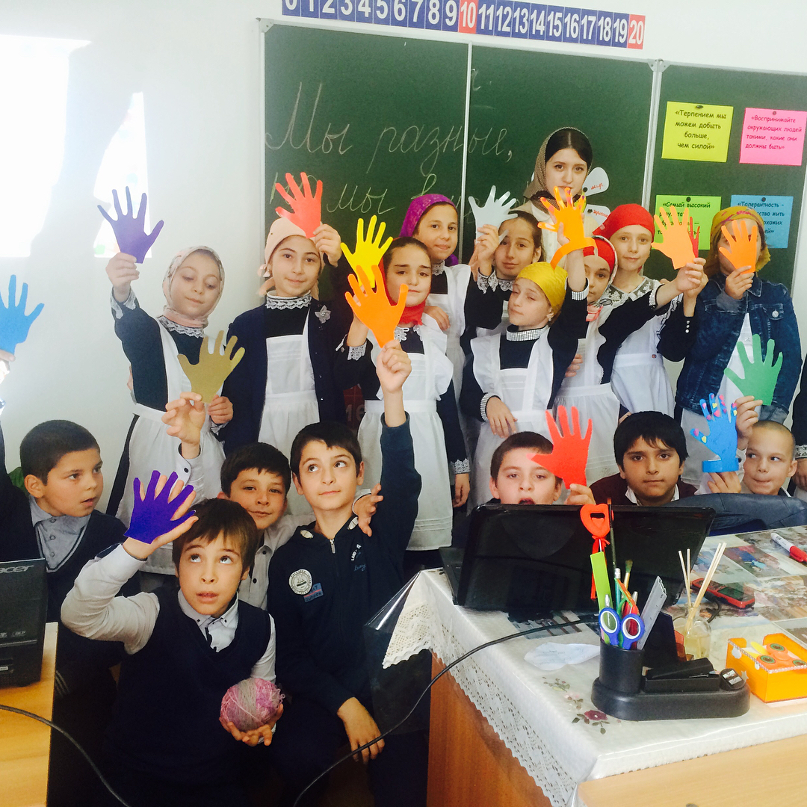*Кл.руководитель:***

***Гамзатова Мадина Г.***

**с.Чиркей 2018 г.**

***Классный час «Мы все разные, но мы вместе!»***

**Цель:** воспитание высоконравственной, ответственной, творческой,

толерантной личности

**Задачи:**

* Ввести и закрепить определение термина «толерантность», углубить понимание его значения.
* Сформировать правильное представление о толерантном отношении одноклассников между собой.
* Отработать умение видеть толерантное и интолерантное поведение людей.
* Определить принципы толерантного поведения, которые должны войти в жизнь учащихся.
* Подвести детей к выводу, что все люди разные, но все они имеют одинаковые права и должны жить в согласии и терпимом отношении друг к другу.

**Оборудование:**

* ИКТ;
* маркеры;
* зеленые листочки (по одному на каждого участника);
* ватман, фломастеры, карандаши, ручки.
* магниты

**Методы:** словесный, наглядный, практический, стимулирования познавательной активности, мотивации творческой деятельности, воздействия на эмоциональную сферу.

**Приемы:**инструктаж учащихся, намек-подсказка, содержащая готовую информацию, сопровождение обобщенных выводов приведением конкретных примеров.

**Средства:**поддержка, укрепление и развитие положительной мотивации;предоставление возможности для коллективного делового общения; создание внутреннего комфорта участников деятельности.

**Оборудование:**компьютер, проектор, материалы презентации, раздаточный материал.

***Ход мероприятия***

1. ***Организационный момент***

***Настрой:***

-Начинаем классный час,

Речь пойдёт здесь всё о нас.

Постарайтесь всё понять,

Что-то новое узнать.

***2. Введение в занятие***

- Я попрошу встать девочек. Какие вы сегодня нарядные, какие красивые. Спасибо, садитесь.

- А теперь встаньте, пожалуйста,  мальчики.  Какие вы сильные, мужественные. Садитесь.

- Прошу подняться ребят, у кого тёмные волосы. Садитесь.

- А теперь встаньте, у кого светлые волосы. Садитесь.

- Вы заметили, ребята, какие все мы разные, но мы вместе, и мы все равные. Мы живём в одной стране, ходим с вами в одну школу, отмечаем вместе праздники, любим конфеты и мороженое. Очень важно, чтобы все люди были дружны! «Мы разные, но мы вместе!».

- Вот видите, Вы все разные. Но мы вместе, а почему?

-На нашей голубой красивой планете живут разные люди: с белым цветом кожи, с жёлтым и чёрным, белокурые и черноволосые.

- Итак, тема нашей встречи: Все мы разные! (фото класса)

***3. Определение цели мероприятия***

Сегодня мы начнем наш классный час с китайской притчи, которая поможет нам с вами сформулировать цель нашей встречи. Итак, название притчи **«Ладная семья».**

Жила-была на свете семья. Она была не простая. Более 100 человек насчитывалось в этой семье. И занимала эта семья целое село. Так и жили всей семьей и всем селом. Вы скажете: ну и что, мало ли больших семейств на свете. Но дело в том, что семья была особая – мир и лад царили в этой семье и, стало быть, на селе. Ни ссор, ни ругани, ни, Боже упаси, драк и раздоров.  
Дошел слух об этой семье до самого владыки страны. И он решил проверить, правду ли молвят люди. Прибыл он в село, и душа его возрадовалась: кругом чистота, красота, достаток и мир. Хорошо детям, спокойно старикам. Удивился владыка. Решил узнать, как жители села добились такого лада, пришел к главе семьи; расскажи, мол, как ты добиваешься такого согласия и мира в твоей семье. Тот взял лист бумаги и стал что-то писать. Писал долго – видно, не очень силен был в грамоте. Затем передал лист владыке. Тот взял бумаги и стал разбирать каракули старика. Разобрал с трудом и удивился. Три слова были начертаны на бумаге: **любовь, прощение, терпение.**   
И в конце листа: сто раз любовь, сто раз прощение, сто раз терпение.  
Почесал владыка, почесал, как водится, за ухом и спросил:  
- И все?  
- Да, - ответил старик, - это и есть основа жизни всякой хорошей семьи.  
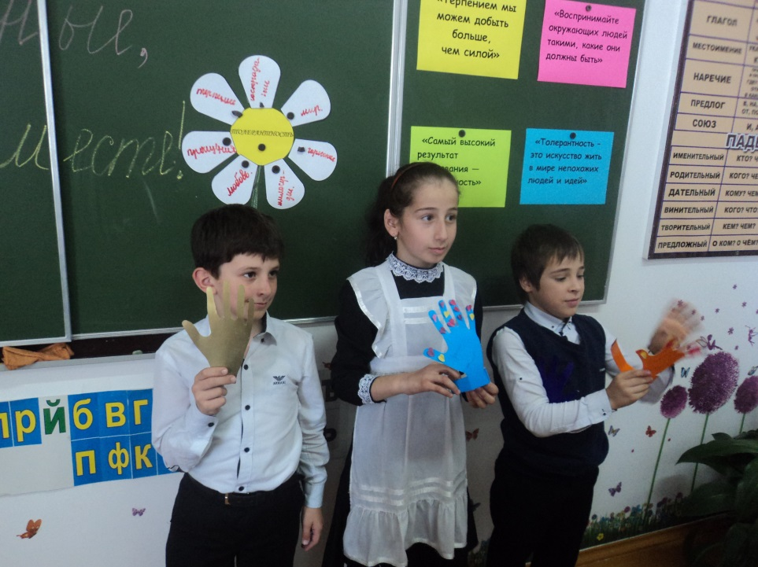И подумав, добавил:  
- И мира тоже.

**Учитель:**

Согласны ли вы с тем, что написал на листе бумаги глава семьи, достаточно ли этих трех слов?

***4. Беседа о толерантности***

* **Как вы думаете, о чем я хочу сегодня с вами поговорить?**
* Класс – это маленькая семья. И хочется, чтобы в нашей семье всегда царили доброта, уважение, взаимопонимание, не было бы ни ругани, ни ссор. И очень хочется, чтобы вы научились бы правильно находить истину, проявляли сострадание, милосердие, терпимость, понимание и признание.
* Эти три понятия можно объединить в одно слово, в одно понятие, которое нам не совсем знакомо, это**ТОЛЕРАНТНОСТЬ**, толерантные отношения.

Ежегодно день толерантности отмечается 16 ноября. Термин «толерантность» объясняется как терпимость, стремление и способность к установлению и поддержанию общения с людьми. Давай те послушаем, как слово толерантность определяется на разных языках мира.

***5. Сообщения детей.***

·  В [испанском языке](http://pandia.ru/text/category/ispanskij_yazik/) он обозначает способность признавать отличные от своих собственных идей или мнения.

·  Во французском – отношение, при котором допускается, что другие могут думать или действовать иначе, нежели ты сам.

·  В английском – готовность быть терпимым, снисходительным.

·  В китайском – позволять, принимать, быть по отношению к другим великодушным.

·  В арабском – прощение, снисходительность, мягкость, милосердие, сострадание, терпение, расположенность к другим.

·  В русском – способность терпеть что-то или кого-то, быть выдержанным, выносливым, стойким, уметь мириться с существованием чего-либо, кого-либо.

**- Какое из определений вам больше всех понравилось?**

**- Что объединяет эти определения?**

**- Почему так актуальна толерантность в настоящее время?**

***6. Цветок толерантности***

Перед вами Цветок толерантности. Давайте попробуем рассмотреть лепестки этого красивого цветка. Если мы будем дарить такие цветы друг другу, тогда мы будем жить в мире, согласии и взаимопонимании.

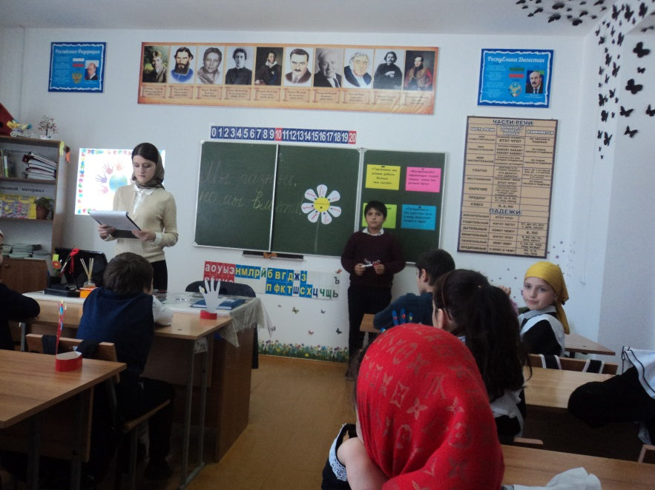Толерантность - это милосердие.

Толерантность - это сострадание.

Толерантность - это уважение.

Толерантность - это доброта души.

Толерантность - это терпение.

Толерантность - это дружба.

***7. Игра «Я люблю…»***

Теперь давайте поиграем в игру. Поднимает руку тот, кто согласится с убеждением, которое я скажу:

* ***А я люблю конфеты***
* ***А я умываюсь холодной водой***
* ***А я каждое утро делаю зарядку***
* ***А я умею печь блины***
* ***А я умею жарить картошку***
* ***А я хорошо рисую***
* ***А я хорошо танцую***
* ***А я помогаю маме***
* ***А у меня много друзей***

Учитель. В чем же мы убедились во время этой игры? (Мы разные, но мы вместе).

***8. Игра «Продолжи фразу»***

**В следующей игре должны продолжить фразу «Я -…….»**

**Толерантная личность.**

**Я……**

*Примерные ответы:*

* терпеливый;
* считающийся с чужими мнениями и интересами;
* умеющий решать конфликты путем убеждения и взаимопонимания;
* приветливый и заботливый;
* вежливый и деликатный;
* уважающий окружающих и уважаемый ими;
* уважающий права свои и других;
* умеющий слушать и слышать;
* заботливый;
* сострадающий;
* поддерживающий;
* патриот своей школы, города, России, заботящийся об их процветании;
* человек, берегущий природу и культуру;
* трудолюбивый;
* успешный;
* независимый;
* счастливый.

А что нужно сделать, чтобы класс стал дружным и сплочённым коллективом?

Ответы ребят. (Всё на первый взгляд очень просто. Нужно, чтобы в классе между учениками, были уважение, взаимопонимание, терпимое отношение друг к другу. Все мы разные. У нас разный характер, интеллект, культура, потребности. Но мы можем жить в согласии, если ценить друг друга, принимать людей такими, какими они есть… быть толерантными)

***9. Работа в группах.***

Формирование представлений о толерантном поведении.

Давайте поучимся проявлять толерантность в разных ситуациях.

Каждая группа получает задание с описанием ситуации. Вам нужно посоветоваться, постараться услышать каждого и высказать общее решение, как вести себя в различных случаях.

*1 ситуация.*

На перемене при игре тебя кто–то сильно толкнул. Как ты поступишь с обидчиком?

*2 ситуация.*

Ребята в классе показывали друг другу свои мобильные телефоны. У Паши телефона нет. Ребята стали над ним смеяться. Твои действия?

*3 ситуация.*

Твой друг заглянул без разрешения в твой дневник и начал рассказывать ребятам, какие у тебя отметки. Как ты поступишь?

*4 ситуация.*

У вас в классе странный мальчик. Он смешно говорит, совершает необычные поступки, но не делает никому зла. Ребята после уроков начали его дразнить. Твои действия?

Дети обсуждают в группах ситуации, выбирают спикера и высказывают общее решение группы.

- Так, какова же цель разрешения любого конфликта?

* 1. ***Рефлексия.***

**«Клубочек» - игра**

Учитель берет клубок в руки.

Передавая этот клубок, скажите своему однокласснику «Ты мне нравишься, потому что…» или «Мне понравилось, как ты…». Первым произносит фразу учитель, далее клубок передается следующему, но начало нитки остается в руках у учителя. В конце, пройдя через руки всех участников, клубок возвращается к учителю, нить замыкается.

Приятно ли тебе говорить добрые слова другим людям?

А слышать о себе приятные слова?

Кл .руководитель: В этом разноцветном мире все мы связаны одной ниточкой, чаще всего она остаётся невидимой, но насколько эта нить будет прочной, зависит от каждого человека. Всегда важно помнить об этом.

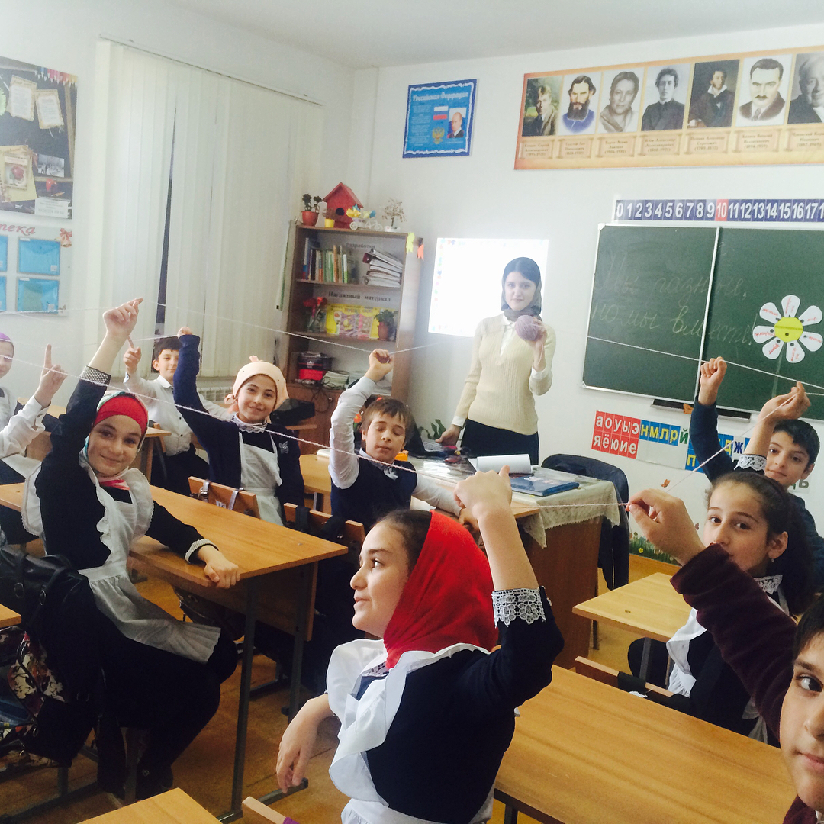Злоба, недоверие, ненависть легко может разорвать эту ниточку (на этих словах можно ножницами разрезать между 2-3 учениками нить) и тогда человек остается один со своими радостями и бедами. Важно чувствовать, понимать других людей, терпимее относиться к чужим ошибкам и недостаткам.

***11. Заключение.***

Благодарю всех за активное участие. Я надеюсь, что наш сегодняшний разговор о толерантности оставил глубокий след в душе каждого, помог нам всем понять, что только уважение друг к другу, взаимопонимание, терпимость, на деле спасут мир. Мы не сможем в одночасье сделать толерантным ни своё поведение, ни поведение других людей. Однако важен даже самый маленький шаг в этом направлении.

Толерантность. Что это такое? -

Если спросит кто-нибудь меня,

Я отвечу: "Это все земное.

То, на чем стоит Планета вся".

Толерантность - это люди света

Разных наций, веры и судьбы

Открывают что-то, где-то,

Радуются вместе. Нет нужды

Опасаться, что тебя обидят

Люди, цвета, крови не твоей.

Опасаться, что тебя унизят

Люди на родной Земле твоей.

Ведь Планета наша дорогая

Любит всех нас: белых и цветных!

Будем жить, друг друга уважая!

Толерантность - слово для живых!

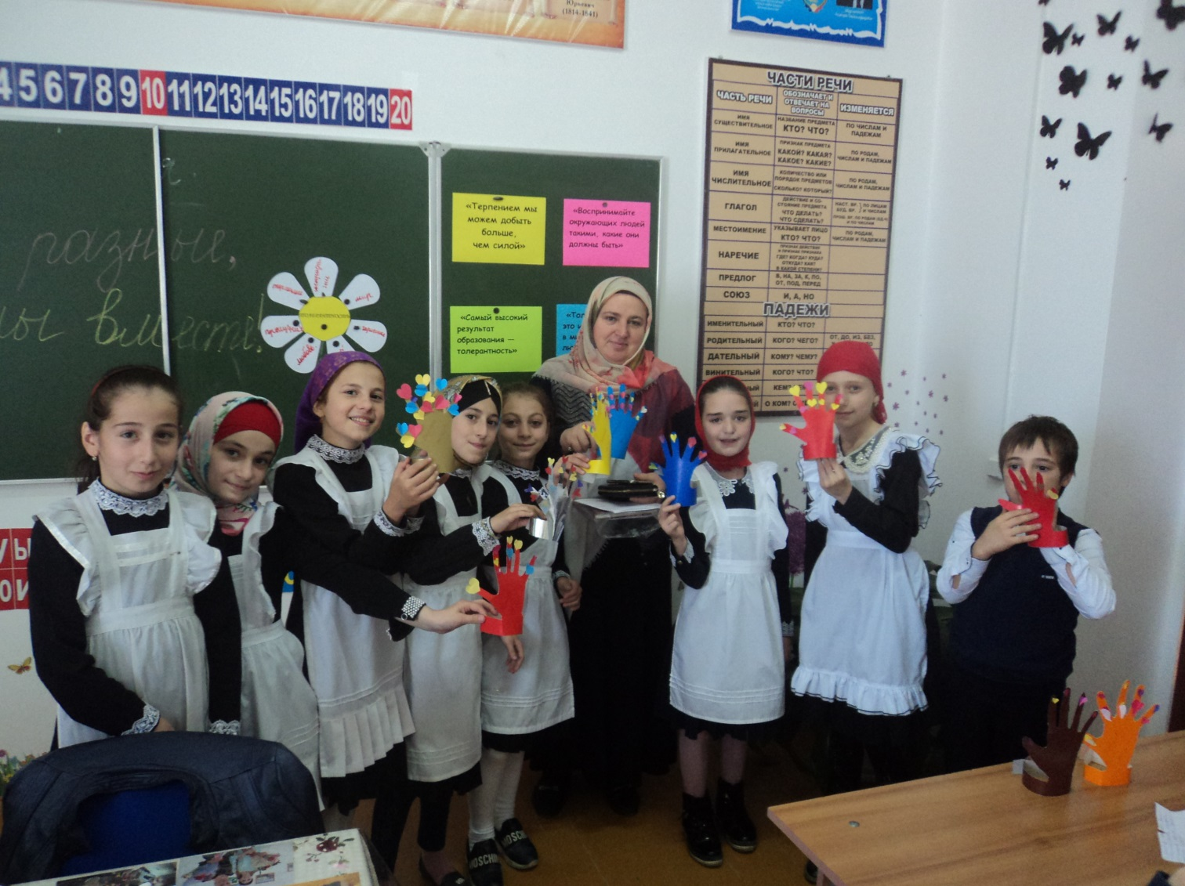 *(Звучит песня «Дети Солнца» группы «Непоседы».)*